Objednávka inzerce do tištěné edice

JARO – LÉTO PODZIM – ZIMA

Firma: • Sídlo: ,

IČ: • DIČ: • Kontaktní osoba: • Telefon:

Celostránkový komerční článek
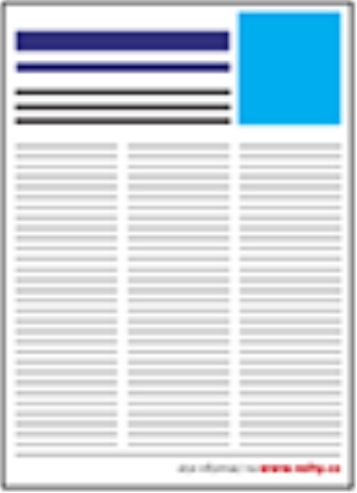 12.000 Kč

Dvoustránkový komerční článek
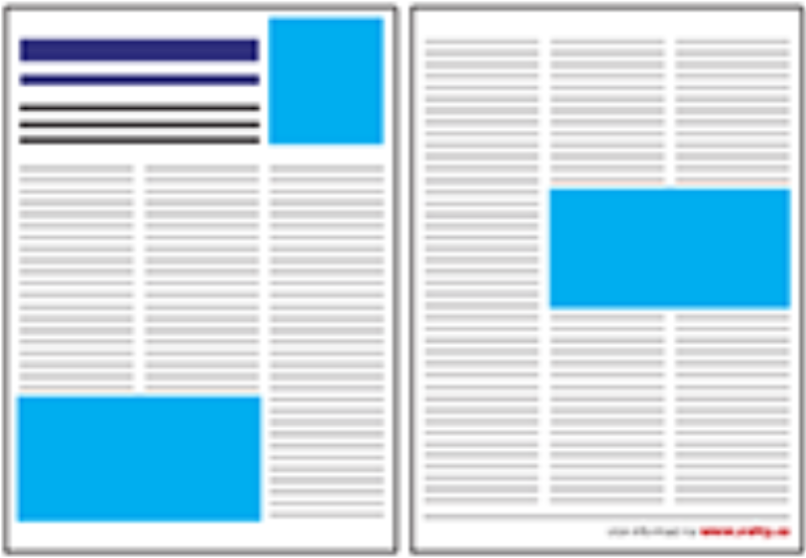 22.000 Kč

½ str. inzerát ½ str.
článek
s ½ str. inzerátem
10.000 Kč 14.000 Kč

Celostránkový inzerát
18.000 Kč
Vnitřní strana obálky – 30.000 Kč

Zadní strana obálky – 50.000 Kč
Dvoustránkový komerční článek
vč. půlstránkového inzerátu
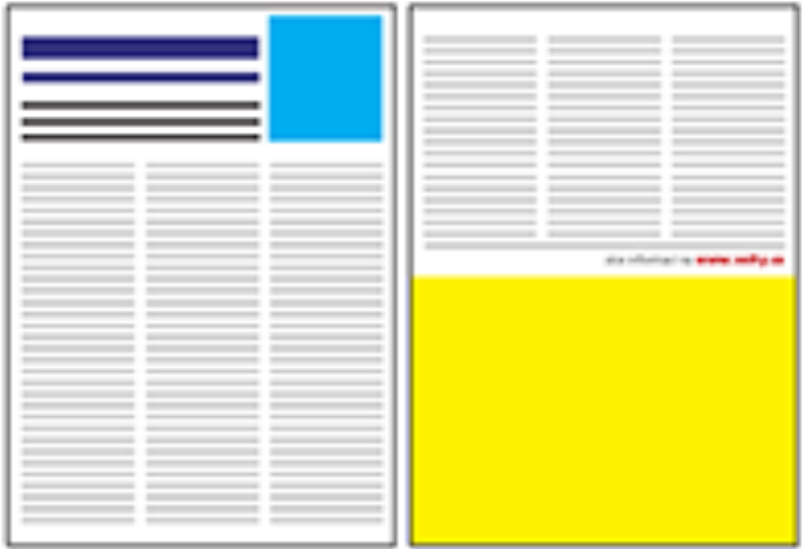 24.000 Kč

Dvoustránkový komerční článek
vč. celostránkového inzerátu
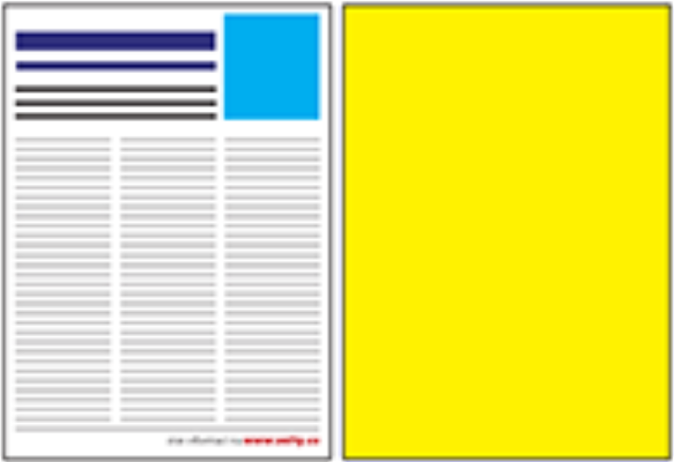 26.000 Kč

Vizitka 50x90 mm – 2.000 Kč

Inzerát na titulce – 60.000 Kč

Křížovka na míru k inzerci – 4.000 Kč

Křížovka na míru k inzerci – 2.000 Kč
Snížená cena platí pro objednávku za 20.000 Kč a výše.

Celková cena za propagaci v tištěné edici portálu Volty.cz

Celková cena bez 21% DPH: Kč + DPH (21%) Kč

Celková cena vč. DPH: Kč, a s touto částkou dle platného ceníku souhlasíme.

Fakturace se uskuteční po vytištění magazínu Tripy.cz a tento magazín bude objednateli poslán spolu s fakturou. V případě prodlení platby bude objednateli účtována smluvní pokuta ve výši 0,1% z dlužné částky za každý den prodlení. Objednateli přísluší sleva za uveřejnění inzerátu, pokud byl vydán zčásti nečitelně, neúplně či nesprávně. Objednatel musí uplatnit reklamaci do 7 dnů po obdržení tištěné edice, jinak jeho práva zanikají.

V: , dne: • Jméno objednatele:

* v případě zaslání této objednávky e-mailem nemusí být podpis
Podpis objednatele *

